**TRƯỜNG ĐẠI HỌC THỦY LỢI**

**KHOA CÔNG NGHỆ THÔNG TIN**



**BÁO CÁO BÀI TẬP LỚN MÔN CÔNG NGHỆ WEB**

**Đề tài: Web thi trắc nghiệm**

**Giảng viên hướng dẫn: Kiều Tuấn Dũng**

**Nhóm: N051172**

**Lớp: CSE 485**

**Sinh viên thực hiện:**

**1. Lê Công Dũng**

**2. Hoàng Thị Trang**

**Hà Nội, ngày 04 tháng 01 năm 2018**

**Lời nói đầu**

Ngày nay Internet, Website và trang Web không còn là khái niệm xa lạ nữa, và ngày càng trở nên không thể thiếu trong cuộc sống. Mọi người, mọi lứa tuổi đều biết đến Internet, Internet còn là công cụ không thể thiếu được mọi người và một số ngành nghề Hiện nay, việc ứng dụng các phương pháp đánh giá, kiểm tra quá trình dạy và học học một cách khách quan, chính xác và nhanh chóng đang là một vấn đề đặc biệt thời sự. Trong quá trình học, kiểm tra đánh giá là một trong những bộ phận chủ yếu hợp thành một chỉnh thể thống nhất trong quy trình đào tạo. Việc kiểm tra, đánh giá không chỉ đơn thuần chú trọng vào kết quả học tập của học sinh, sinh viên mà còn có vai trò to lớn trong việc thúc đẩy động cơ, thái độ tích cực của người học, hoàn thiện quá trình dạy học, kiểm định chất lượng và hiệu quả dạy học. Với sự ra đời của Internet, tiến bộ của viễn thông, các trở ngại về khoảng cách và thời gian trong lưu thông thông tin trong phạm vi hẹp và toàn cầu không còn là một trở ngại lớn. Các dịch vụ xã hội có những thay đổi lớn lao. Các ngành quản lý đã áp dụng một cách triệt để trong việc áp dụng Internet vào hoạt động của ngành mình. Vậy nên nhóm em là trang web thi trắc nghiệm trực để việc quản lý điểm, quản lý bài thi, đề thi, ngân hàng câu hỏi trên mạng một cách dễ dàng, khoa học, giúp các thầy cô giáo, giảng viên trong quá trình ra đề, soạn câu hỏi, chấm điểm, giúp tăng thêm hiệu xuất làm việc, giảm thời gian thực hiện. Do điều kiện làm việc chưa được tốt, kiến thức có hạn nên nhóm em làm với quy mô nhỏ, vẫn còn nhiều thiếu sót nên mong thầy góp ý, chỉ dạy để nhóm có thể phát triển đề tài tốt hơn nữa.

Mục lục

1. TỔNG QUAN
2. PHÂN TÍCH THIẾT KẾ HỆ THỐNG TRANG WEB
3. Hiện trang
4. Xác định tác nhân, usecase
5. Vẽ biếu đồ usecase
6. CHỨC NĂNG TRANG WEB
7. Đối với người viếng thăm (Guest)
8. Đối với người dùng (Customer)
9. Đối với người quản trị (Admin)
10. SƠ ĐỒ TRANG WEB
11. Đối với người dùng thông thường
12. Đối với thành viên
13. Đối với quản trị viên
14. CƠ SỞ DỮ LIỆU
15. PHÂN TÍCH
16. Phần khách ghé thăm
17. Phần đăng kí
18. Phần đăng nhập
19. Phần quên mật khẩu
20. Phần người dùng tham gia bài đi
21. Phần quản trị
22. Phần quản lí người dùng
23. Phần danh mục môn học
24. Phần danh mục câu hỏi
25. Phần danh mục cấu hình đề thi
26. Phần danh mục kết quả thi
27. CÁC CHỨC NĂNG NÂNG CAO
28. TÀI LIỆU THAM KHẢO
29. TỔNG QUAN
30. Giới thiệu

Nhắc đến vấn đề giáo dục hay, cải cách trong việc giáo dục và trọng tâm là cải cách đề thi thì đó là vấn đề chưa bao giờ hết “hot” trong những năm gần đây và phải đáng để tâm đó là việc chuyển mình mạnh mẽ trong việc thi Đại Học từ đề thi lối mòn thi tự luận 100% thì thay vào đó phần lớn đề thi đã chuyển sang thi trắc nghiệm. Với số lượng thí sinh vô cùng lớn, ổn định vào các năm nên máy chấm thi trắc nghiệm là việc nghiễm nhiên nhà nước cần có để phục vụ trong công cuộc kì thi quan trọng của cả nhà nước lẫn các bạn học sinh. Đó là ở cấp độ học sinh đã giải quyết được nhưng với sinh viên, với những môn học lẻ tẻ, mô hình nhỏ thì việc thiết lập hệ thống, mua máy chấm trắc nghiệm là vô cùng bất cập, tốn kém nhưng nếu giảng viên chấm tay thì vô cùng vất cả, có thể dẫn đến một vài trường hợp kết quả không được chính xác. Hiểu được vấn đề đó nhóm em đặt ra bài toán và làm trang web thi trắc nghiệm để giải quyết.

1. Ý nghĩa, mục đích xây dựng

Website thi trắc nghiệm của nhóm em xây dựng với mức quy mô trong trường đại học, hướng vào 2 đối tượng chính là giảng viên và sinh viên. Giảng viên là người ra đề cho môn học hướng vào đối tượng sinh viên chính là người trực tiếp tham gia thi của môn học đó. Website nhằm mục đích chủ đạo là phục vụ trong việc thi cử (thi trắc nghiệm) với hệ thống chấm điểm chính xác, không nhầm lẫn giúp cho giảng viên hoàn toàn không mất thời gian cho việc phải chấm thi, nhập dữ liệu cho việc ra đề thi nhanh chóng, linh hoạt. Sinh viên không mất quá nhiều thời gian trong việc tô kết quả thi như hình thức thi trắc nghiệm truyền thống mà chỉ cần 1 cái click chuột và đặc biệt sinh viên có thể xem luôn kết quả của mình sau khi thi hoặc tra cứu điểm thi trên trang web.

1. PHÂN TÍCH THIẾT KẾ HỆ THỐNG TRANG WEB
2. Khảo sát

* Hiện trạng:

Ngày nay xã hội càng phát triển, công nghệ phát triển theo dẫn đến hình thức thi cử cũng có nhiều cải cách vượt bậc. Đặc biệt là hình thức thi trắc nghiệm không chỉ dừng lại ở tô đáp án bằng tay rồi đưa vào hệ thống máy chấm mà giờ sẽ là máy tính gần như xử lí hoàn toàn đó là sinh viên thi trên máy và kết quả có luôn sau khi kết thúc bài thi.

* Khảo sát một hình thức thi trắc nghiệm hiện nay
* Khảo sát cách thi trắc nghiệm trong cấp độ bộ môn của giảng viên Đại Học Thủy Lợi.

Quy trình : Giảng viên làm đề thi – đi in đề thi – phát cho sinh viên – sinh viên làm bài thi – giảng viên thu bài - chấm thi thủ công – trả về kết quả cho sinh viên khi chấm bài xong.

Kết luận: Như vậy quy trình để có trong tay kết quả bài thi là vô cùng thủ công, tốn nhiều công đoạn, mất nhiều thời gian, chi phí in ấn đề thi => Cần phải có giải pháp.

* Website học, thi trực tuyến hocmai.vn:

Quy trình: Đăng nhập hệ thống – thực hiện các chức năng cơ bản- thi trắc nghiệm tự luyện.

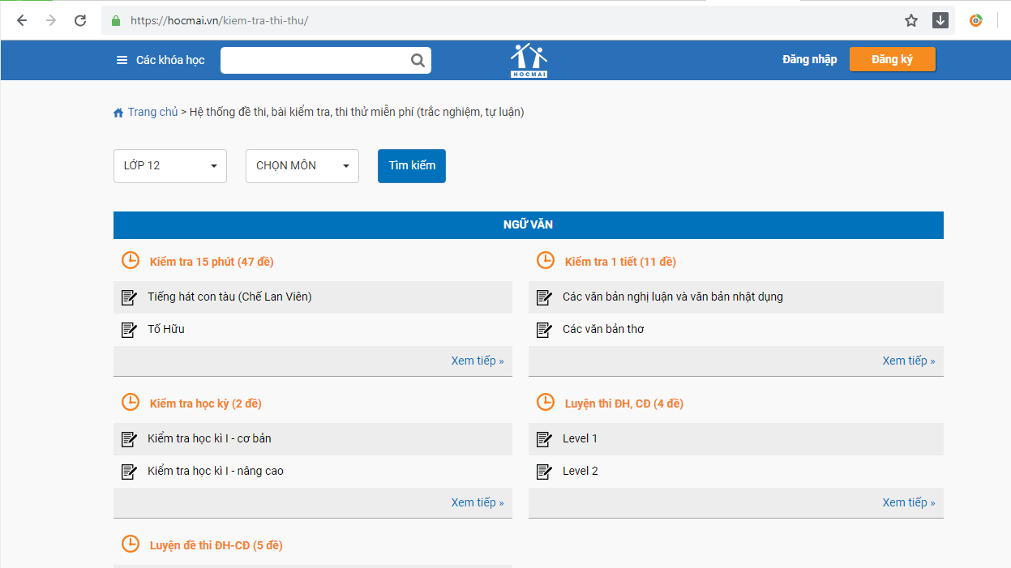

1. Xác định tác nhân, usecase

* Tác nhân: + Người quản trị

+ Người dùng

* Usecase: + Đăng kí, đăng nhập

+ Quản lí câu hỏi

+ Quản lý câu trả lời

+ Quản lý môn học

+ Quản lý cấu hình đề thi

+ Quản lý điểm thi

+ Quản lý người dùng

1. Vẽ biểu đồ USECASE

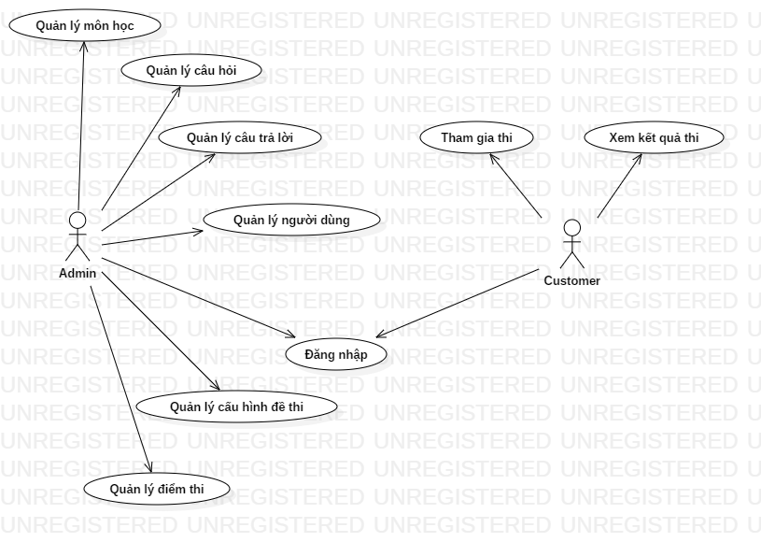

1. CHỨC NĂNG TRANG WEB
2. Đối với nhóm người dùng viếng thăm (Guest)

* Đăng ký tài khoản để có thể đăng nhập vào hệ thống ( thông tin cần đăng kí gồm: họ, tên, số điện thoại, địa chỉ, email, mật khẩu)
* Xem thông tin cơ bản về danh mục cấu hình các đề thi có sẵn ( Môn học, số lượng câu hỏi thi, thời gian làm bài thi)

1. Đối với nhóm người dùng (Customer)

* Đăng nhập vào hệ thống với tài khoản, mật khẩu đã đăng ký với vai trò người cùng
* Xem, chỉnh sửa thông tin tài khoản cá nhân, đổi mật khẩu
* Thực hiện các thao tác để có thể tham gia bài thi đang tìm kiếm trong 1 loạt danh mục các bài thi
* Có thể tra cứu điểm thi của mình
* Từ chối tham gia, thoát khỏi hệ thống với chức năng đăng xuất

1. Đối với người quản trị(Admin)

* Đăng nhập vào hệ thống với tài khoản, mật khẩu đã đăng ký với vai trò là người quản lý
* Cập nhật thông tin tài khoản cá nhân
* Quản lý người dùng (thêm, chỉnh sửa thông tin, xóa người dùng)
* Quản lý câu hỏi thi (thêm, sửa câu hỏi, xóa câu hỏi)
* Quản lý đáp án cho từng câu hỏi( thêm, sửa, xóa đáp án, chọn xem đâu là đáp án sai, đâu là đáp án đúng)
* Quản lý môn học (thêm, sửa, xóa môn học)
* Quản lý cấu hình đề thi( thêm sửa xóa đề thi, thêm, sửa , xóa người dùng vào đề thi)
* Quản lý kết quả thi ( quản lý ai thi môn nào và được bao nhiêu điểm)
* Đăng xuất khỏi hệ thống

1. SƠ ĐỒ TRANG WEB
2. Đối với người dùng thông thường

Trang chủ

Xem thông tin cơ bản đề thi

Đăng nhập

Đăng kí

1. Đối với thành viên

Trang chủ

Danh sách đề thi

Tra cứu điểm thi

Thoát hệ thống

Đăng nhập

Xem thông tin cá nhân

Chọn đề thi

Danh mục kết quả thi

Làm bài thi

Kết quả thi

1. Đối với quản trị viên

Trang chủ

Danh mục

Danh mục người dùng

Đăng xuất

Đăng nhập

Thêm

Môn học

Sửa

Câu hỏi

Cấu hình đề thi

Xóa

Kết quả thi

1. CƠ SỞ DỮ LIỆU

Cơ sở dữ liệu Tess-app

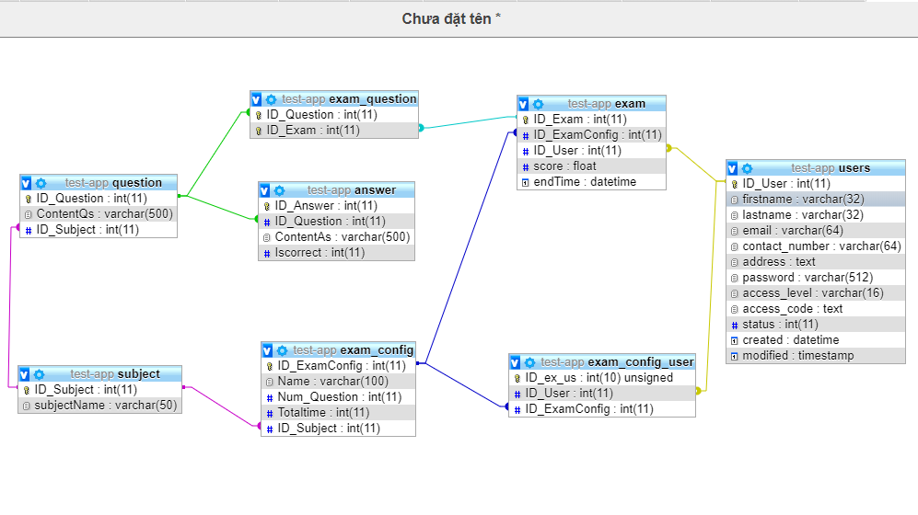

Cơ sở dữ liệu tess-app gồm 5 bảng:

+ Bảng môn học: subject( mã môn học: ID_Subject, tên môn học: subjectName): Dùng để lưu trữ các môn học.

+ Bảng người dùng: users( mã người dùng: ID_User, họ: firstname, tên: lastname, email, Số điện thoại: contact_name, địa chỉ: address, mật khẩu: password, quyền truy cập: access_code, trạng thái: status, thời gian tạo: created, modified): Dùng để lưu trữ thông tin về người dùng đối với cả người quản trị lẫn người dùng thông thường.

+Bảng câu hỏi: question( mã câu hỏi: ID-question, nội dung câu hỏi: ContentQs, mã môn học: ID_Subject): Dùng để lưu trữ câu hỏi, có liên kết (khóa ngoại ID_Subject) tham chiếu đến bảng môn học để thêm câu hỏi cho từng môn học.

+ Bảng câu trả lời: answer( mã câu trả lời: ID_Answer, mã câu hỏi: ID_Question, nội dung câu trả lời: ContentAs, đâu là lời đúng hay sai: Iscorrect): Dùng để lưu trữ câu trả lời cho, có liên kết( khóa ngoại ID_Question) tham chiếu đến bảng question để biết đâu là câu trả lời cho câu hỏi nào, Iscorrect nhận 2 giá trị 0 và 1 để xem đáp án sai hay đúng ( 0: sai, 1: đúng)

+ Bảng cấu hình bài kiểm tra: exam_config( mã cấu hình bài kiểm tra: ID_ExamConfig, Tên bài kiểm tra: name, số lượng câu hỏi: Num_Question, thời gian làm bài: TotalTime, mã môn học: ID_Subject): Dùng để lưu trữ cấu trúc 1 bài kiểm tra cho từng môn học gồm có số lượng câu hỏi, thời gian làm bài, tên bài kiểm tra.

+Bảng bài kiểm tra: exam( mã bài kiểm tra: ID_Exam, mã cấu hình bài kiểm tra: ID_ExamConfig, mã người dùng: ID_User, điểm số: score, thời gian kết thúc bài thi: endtime): Dùng để lưu trữ 1 bài kiểm tra trong đó cho từng mã user, kết quả sau khi thi.

+ Bảng câu hỏi trong bài kiểm tra: exam_question( mã câu hỏi: ID_Question, ID_Exam): Dùng để lưu trữ xem câu hỏi nào nằm trong bài kiểm tra nào.

+ Bảng exam_config_user( mã: ID_ex_us, mã người dùng: ID_User, mã cấu hình đề thi: ID_Exam_Config )

1. PHÂN TÍCH

1.Phần người khách ghé thăm

Giao diện:

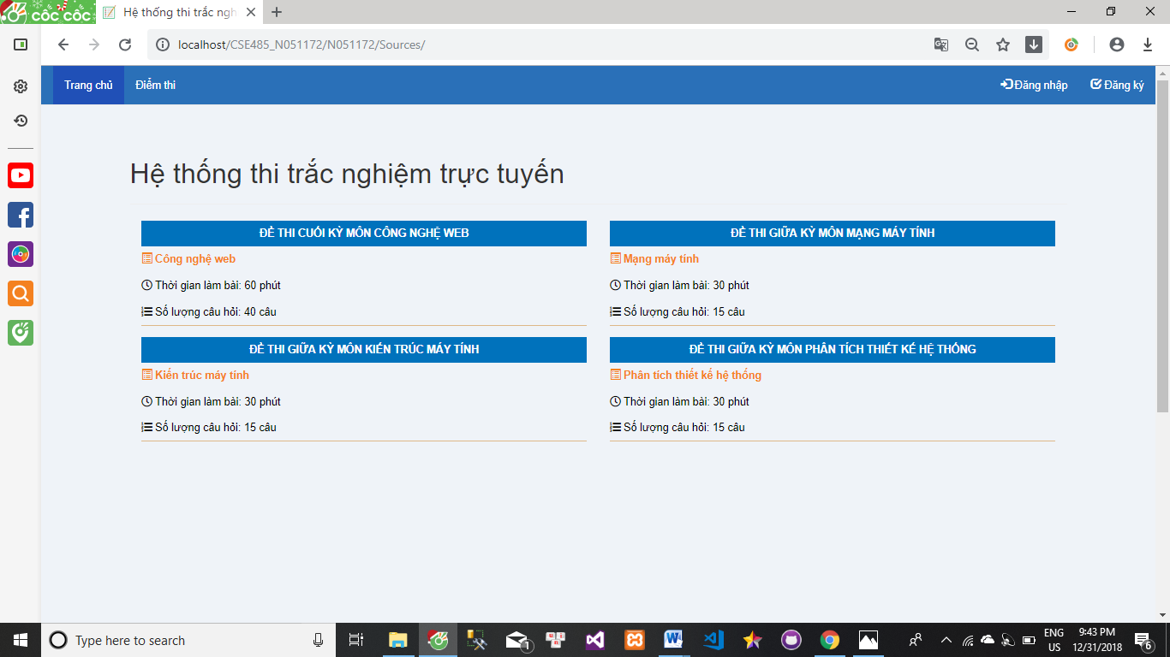

Phân tích:

- Tổng quan: Khách viếng có thể xem được giao diện của trang web đó là những thông tin cơ bản về đề thi của những môn học, số lượng câu hỏi, thời gian làm bài thi. Đồng thời để có thể truy cập vào trang web thì khách có thể chọn vào mục đăng ký ở góc phải màn hình

-Dữ liệu: Nếu khách đăng kí thì thông tin sẽ được lưu trữ trong bảng user.

2. Phần đăng kí

Giao diện:

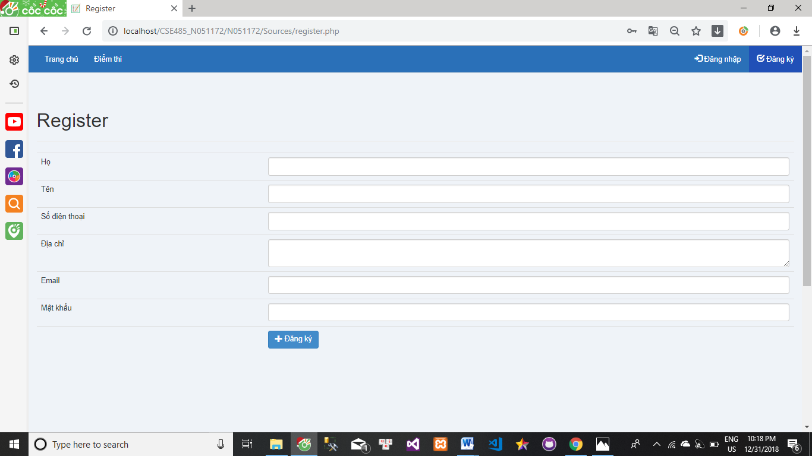

Phân tích:

- Tổng quan: Khi người dùng muốn đăng nhập vào hệ thống thì cần phải tạo tài khoản bằng cách đăng kí 1 tài khoản người dùng. Khi người dùng nhập đủ thông tin họ, tên, địa chỉ, số điện thoại, email,… hệ thống sẽ gửi cho người dùng tin email xác nhận là bạn đã đăng kí tài khoản thành công trên hệ thống và người dùng nhấn vào link trong mail để có thể truy cập vào hệ thống.

-Dữ liệu: Dữ liệu đăng kí của người dùng được lưu trong bảng users với các thông tin: firstname, lastname, email, contact_number, address,….

3. Phần đăng nhập

Giao diện

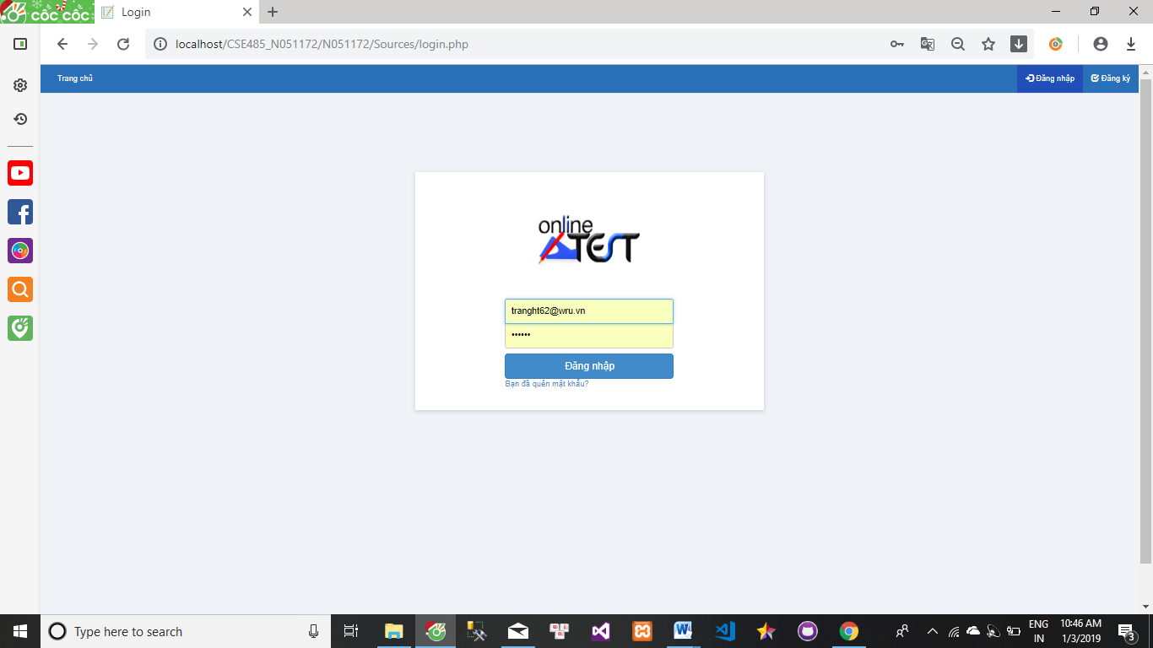

Phân tích:

-Tổng quan: Giao diện đăng nhập hệ thống cho cả admin và customer. Người dùng cần nhập email và mật khẩu để đăng nhập vào hệ thống

-Dữ liệu: Dữ liệu được nhập vào sẽ được truy xuất vào bảng user( email, password) và kiểm tra

4. Phần quên mật khẩu

Giao diện:

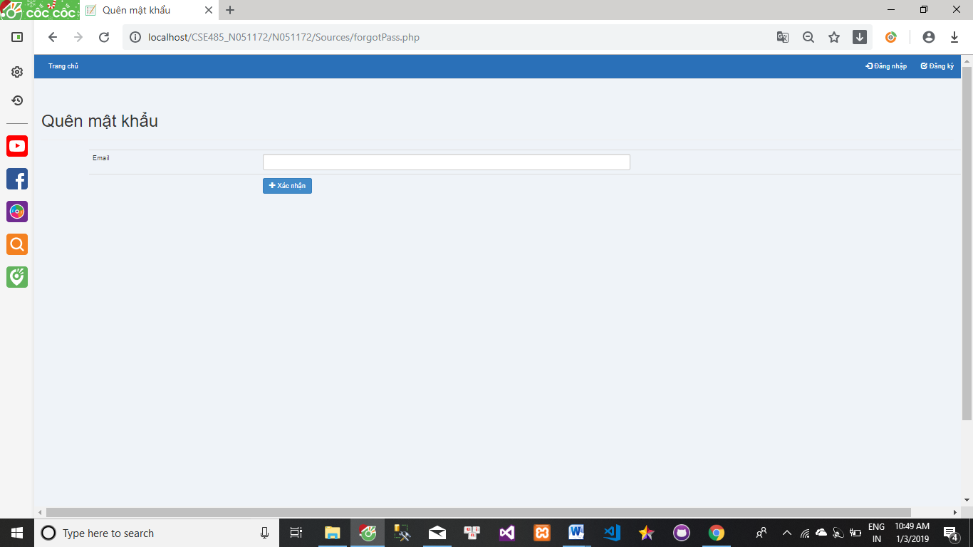

Phân tích:

-Tổng quan: Nếu người dùng muốn đăng nhập nhưng lại quên mật khẩu thì hệ thống sẽ hiển thị ra thông tin yêu cầu người dùng xác thực lại tài khoản email và sau đó check mail để nhận về thông báo mật khẩu được reset

-Dữ liệu: Dữ liệu người dùng nhập để xác thực là tài khoản email nên sẽ truy xuất vào bảng users để xác thực, kiểm tra tài khoản email và trả về thông báo cho người dùng

5. Phần người dùng tham gia bài thi

Giao diện:

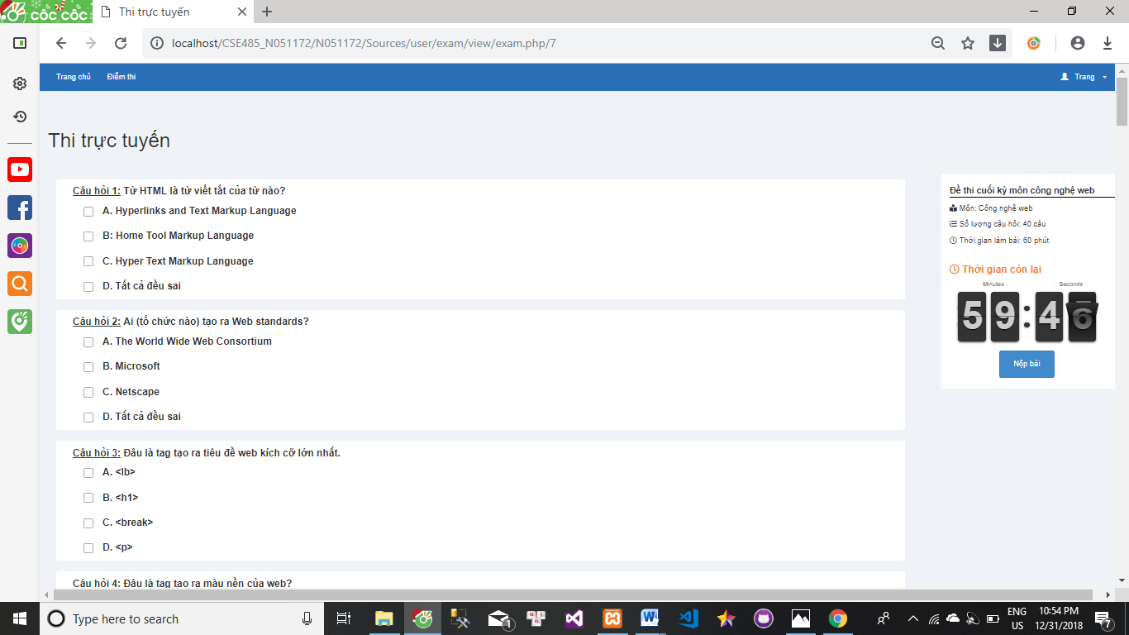

Phân tích:

-Tổng quan: Sau khi người dùng đăng nhập thành công vào trang web thì người dùng sẽ có quyền chọn đề thi với môn học theo yêu cầu của mình và thực hiện việc thi. Mỗi câu hỏi người dùng chọn 1 hoặc nhiều câu trả lời đúng. Người dùng có quyền nộp bài trước khi hết thời gian và hiển nhiên bắt buộc nộp bài khi hết thời gian quy định. Sau khi nộp bài hệ thống sẽ trả về luôn kết quả điểm bài thi hiển thị trên màn hình hoặc người dùng có thể đăng nhập tài khoản rồi vào mục điểm thi để có thể tra cứu điểm thi của mình.

-Dữ liệu: Bộ câu hỏi, câu trả lời được lấy từ bảng question, answer. Thông tin về điểm số được lấy ra từ bảng exam.

6. Phần người quản trị

Giao diện

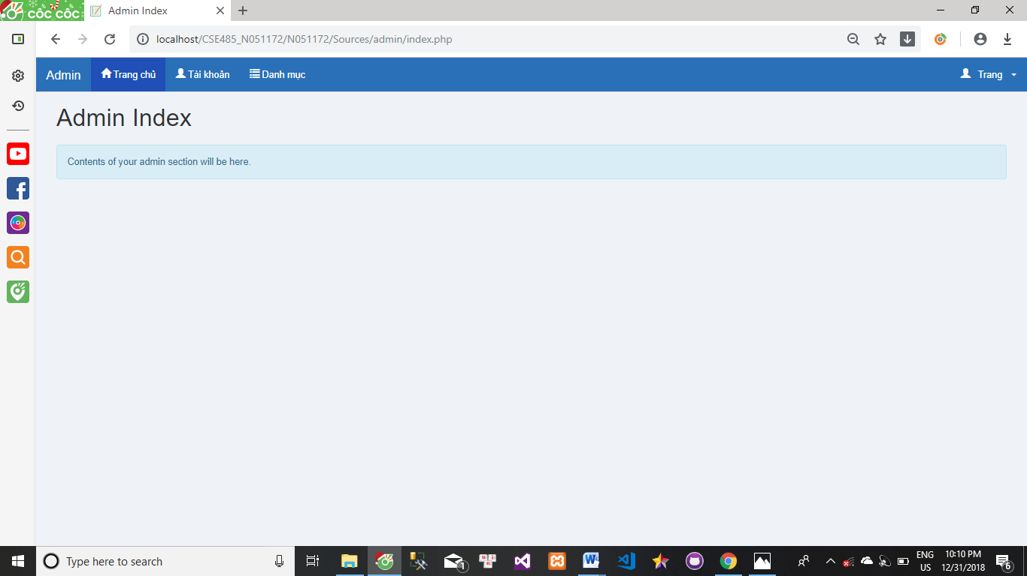

Phân tích:

-Tổng quan: Người quản trị sau khi đăng nhập có các quyền trong các danh mục tài khoản người dùng: thêm, sửa, xóa. Trong danh mục môn học(thêm sửa xóa), câu hỏi( thêm sửa xóa), cấu hình đề thi( thêm sửa xóa), kết quả thi.

-Dữ liệu: Dữ liệu sau khi được người quản trị thao tác trên web sẽ tự động lưu vào trong cơ sở dữ liệu và ngược lại, những thao tác trên cơ sở dữ liệu sẽ được tự động chỉnh sửa cập nhật trên trang web khi người quản trị thao tác.

7. Phần quản lí người dùng

Giao diện:

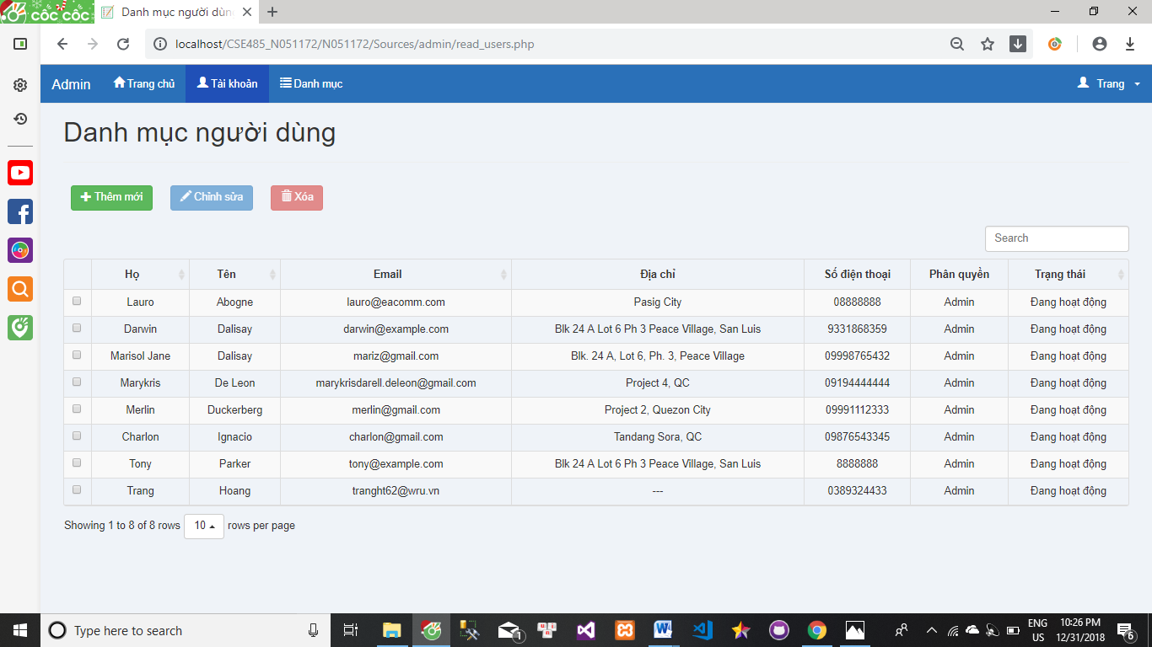

Phân tích:

- Tổng quan: Người quản trị có thể thêm người dùng, chỉnh sửa thông tin người dùng, xóa người dùng với những thao tác ngay trên trang web hệ thống hoặc trong cơ sở dữ liệu.

- Dữ liệu: Những thao tác tác động dữ liệu thông tin về người dùng sẽ tự động được lưu, thay đổi và cập nhật trong cơ sở dữ liệu. Các dữ liệu được xuất ra trên trang web được lấy trong cơ sở dữ liệu gồm có: firstname, lastname, email, address, contact_number, access_code, status

8. Phần danh mục môn học

Giao diện:

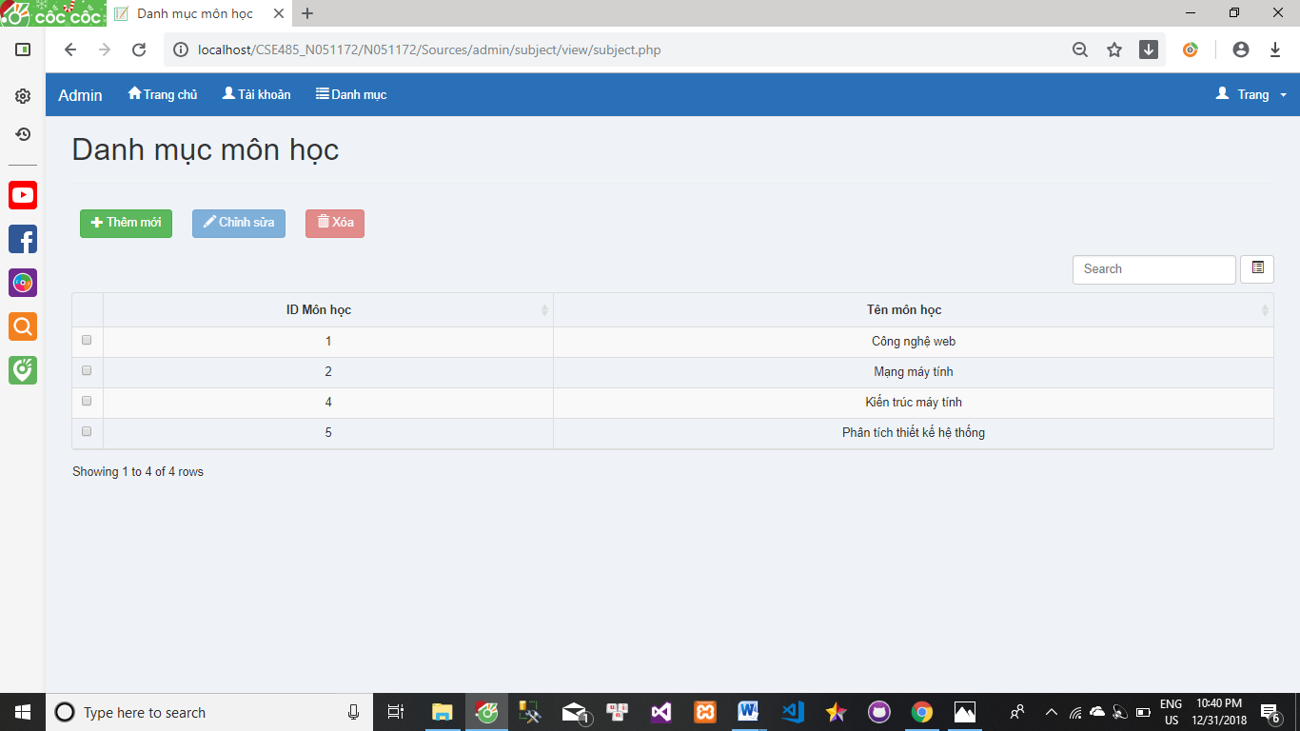

Phân tích:

- Tổng quan: Quản lý danh mục môn học thuộc về người quản trị. Người quản trị có thể thêm, sửa, xóa môn học trên trang web hệ thống hoặc trong cơ sở dữ liệu. Thông tin về môn học sẽ được tự động cập nhật 2 chiều (trên hệ thống lẫn trong cơ sở dữ liệu).

-Dữ liệu: Dữ liệu về môn học được lấy lên từ bảng subject với ID_Subject, subjectName

9. Phần danh mục câu hỏi

Giao diện:

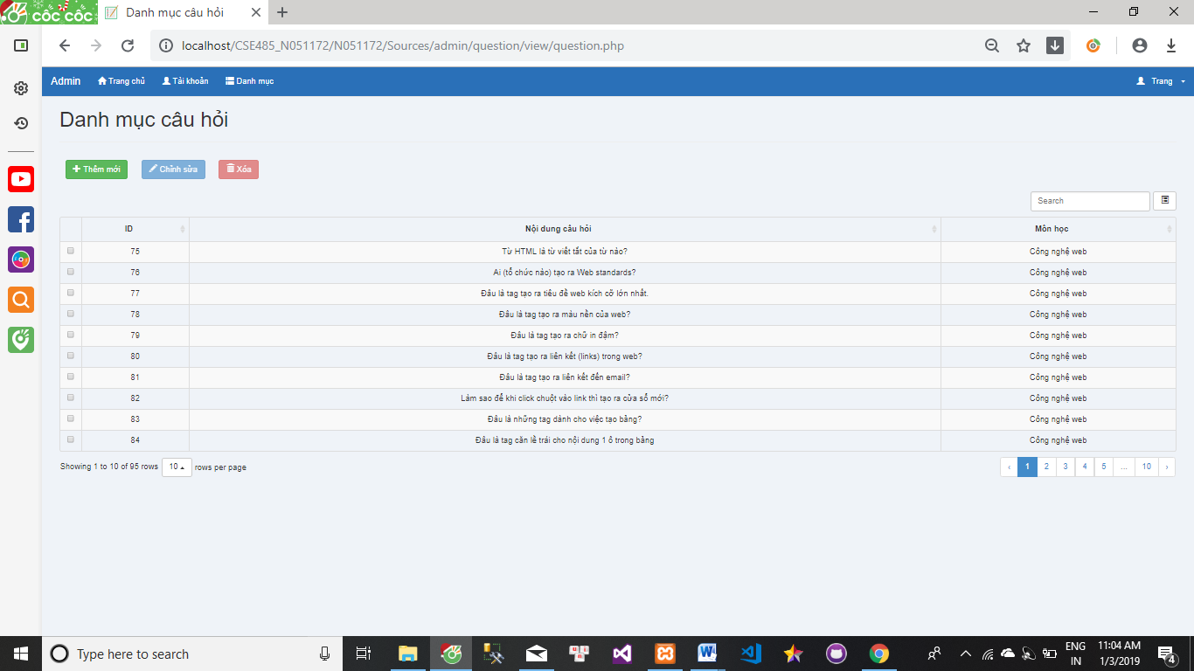

Phân tích:

-Tổng quan: Người quản trị có thể thêm, sửa, xóa câu hỏi luôn trong hệ thống mà không cần thao tác trong cơ sở dữ liệu

-Dữ liệu: Câu hỏi được thêm, sửa, xóa sẽ tự đông được thêm, cập nhật vào trong cơ sở dữ liệu vào bản question

10. Phần danh mục cấu hình đề thi

Giao diện:

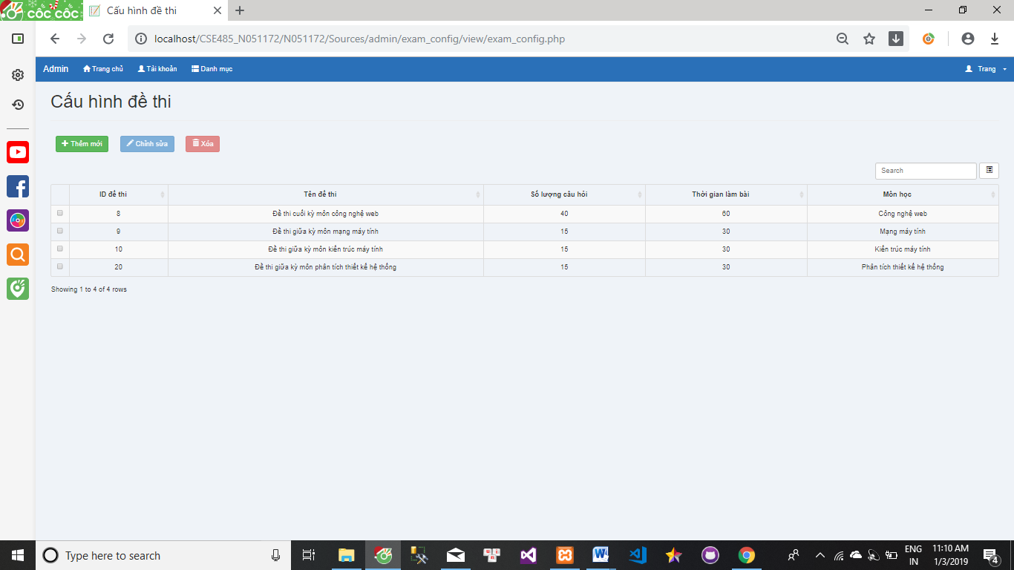

Phân tích:

-Tổng quan: Cấu hình đề thi là cấu trúc 1 bài thi để thí sinh tham gia thi có số lượng câu hỏi và giới hạn thời gian thi do người quản trị tạo ra

-Dữ liệu: Dữ liệu được lưu, cập nhật vào bản exam_config có liên kết đến các bảng subject để biết đề thi cho môn gì

11. Phần danh mục kết quả thi

Giao diện:

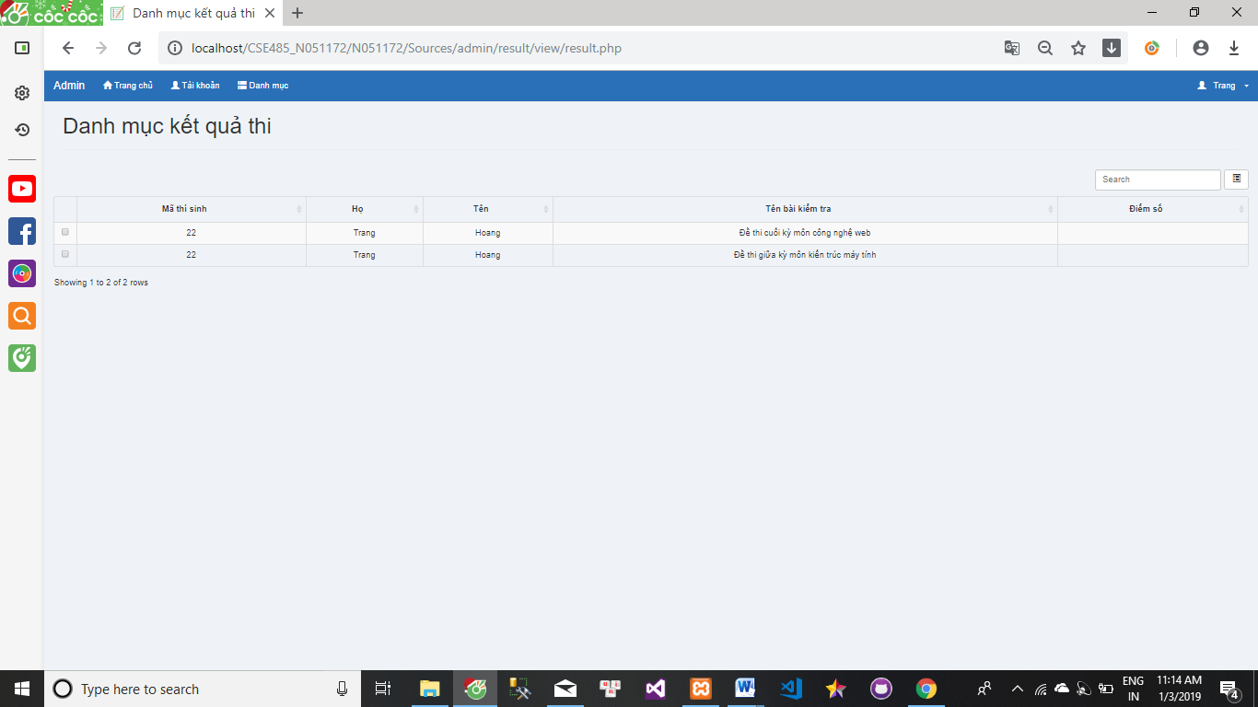

Phân tích:

-Tổng quan: Người quản trị có thể tra cứu được kết quả thi của tất cả những thí sinh đã thi ở bài kiểm tra nào, số điểm là bao nhiêu

-Dữ liệu: Dữ liệu được lấy lên từ bảng exam để biết điểm số, exam_config để biết thí sinh thi bài kiểm tra nào và bảng users để biết họ tên, thông tin thí sinh

12. Phần xem thông tin tài khoản, đặt lại mật khẩu

Giao diện:

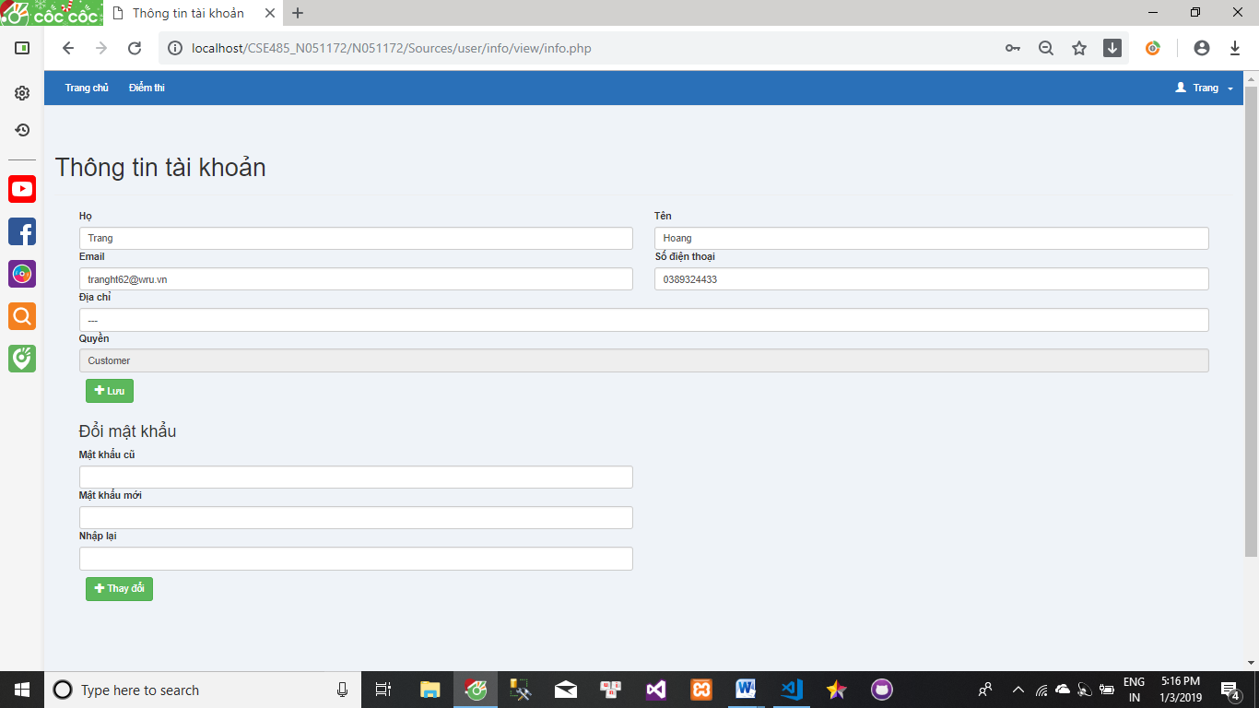

Phân tích:

-Tổng quan: Người dùng sau khi đăng kí, đăng nhập thành công có thể xem thông tin, chỉnh sửa thông tin cá nhân của mình và có thể đổi mật khẩu 1 cách đơn giản

-Dữ liệu: Thông tin cá nhân được lấy từ bảng users đổ lên gồm có: lastname, firstname, address, contact_name, access_level. Đổi mật khẩu truy vấn vào trường password đổi và cập nhật lại

1. CÁC CHỨC NĂNG NÂNG CAO

Chức năng nâng cao: Trong đề thi, 1 câu hỏi có thể sẽ có nhiều đáp án đúng => thí sinh phải chọn đủ số lượng đáp án đúng mới được hệ thống tính điểm

1. TÀI LIỆU THAM KHẢO

Tham khảo phân login register trên trang web: <https://www.codeofaninja.com/2013/03/php-login-script.html>

Tham khảo hệ thống câu hỏi trên trang web: https://123doc.org/